Итоги традиционного открытого летнего Чемпионата и Первенства
города Волгодонска по плаванию
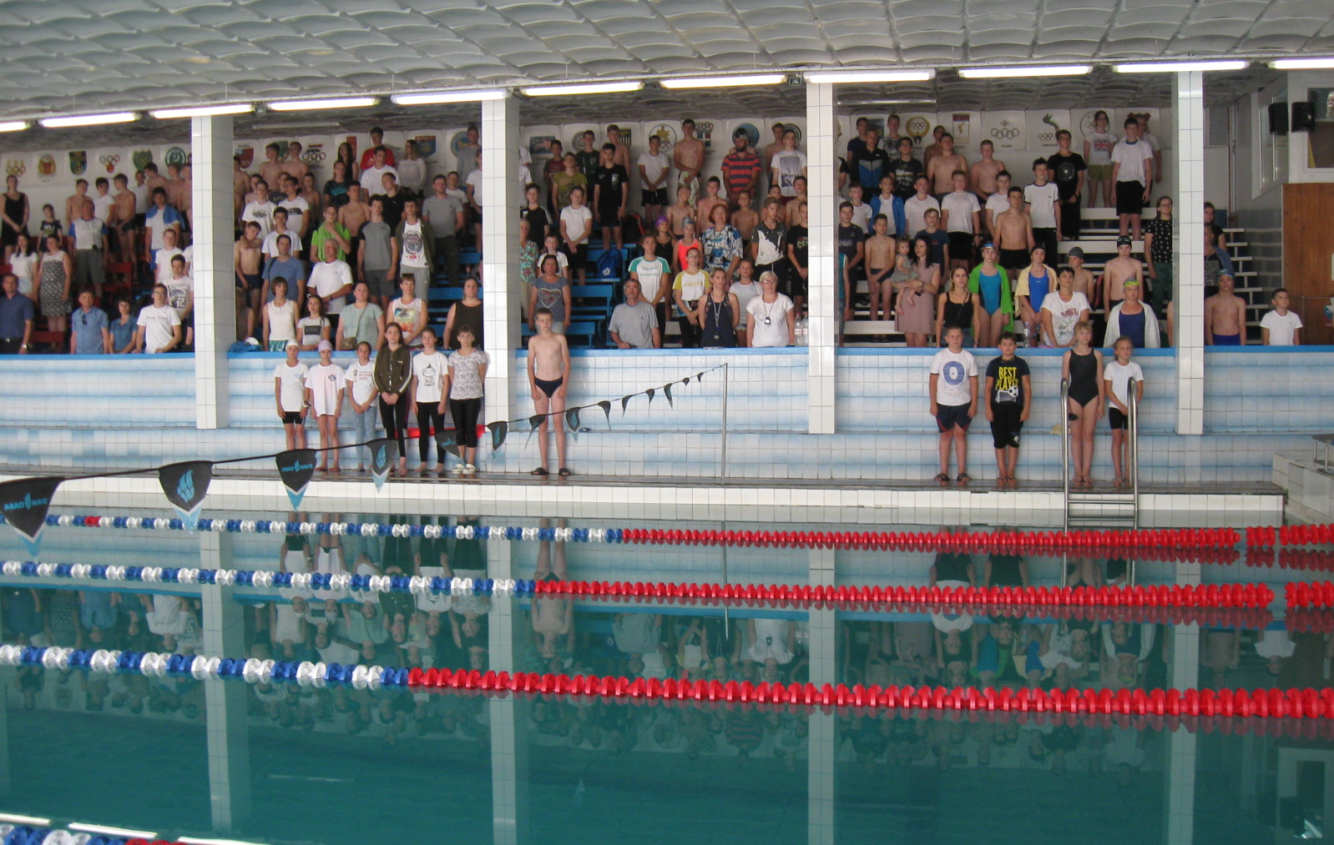
21 июня в плавательном бассейне «Дельфин» завершился открытый традиционный летний Чемпионат и Первенство города Волгодонска по плаванию. В соревнованиях приняли участие более 200 пловцов спортивных школ олимпийского резерва №2 и №3, Цимлянска и гости из Котельниково, Нового Уренгоя, Норильска, Усинска (Коми).
В программе соревнований в зачет Чемпионата участвовали спортсмены 2006 г.р. и старше, а в Первенстве 2007 г.р. и младше. В трехдневной борьбе было разыграно всего 36 комплектов медалей в зачет Чемпионата и такое же количество в Первенстве.
Многие спортсмены показали высокий уровень подготовки, выполнив спортивные разряды и обновив свои личные достижения.
Не обошлось и без нового рекорда города. Его установила Гопкало Елизавета (СШОР № 3 тренер Календарев В.Н.) для девочек 10 лет на дистанции 400 м вольный стиль (5.22,07).
В торжественной обстановке спортсменам, ранее выполнившим спортивные разряды, были вручены значки «Кандидат в мастера спорта» Сухорукову Георгию и «I разряд» Фроловой Евгении и Бойцову Егору.
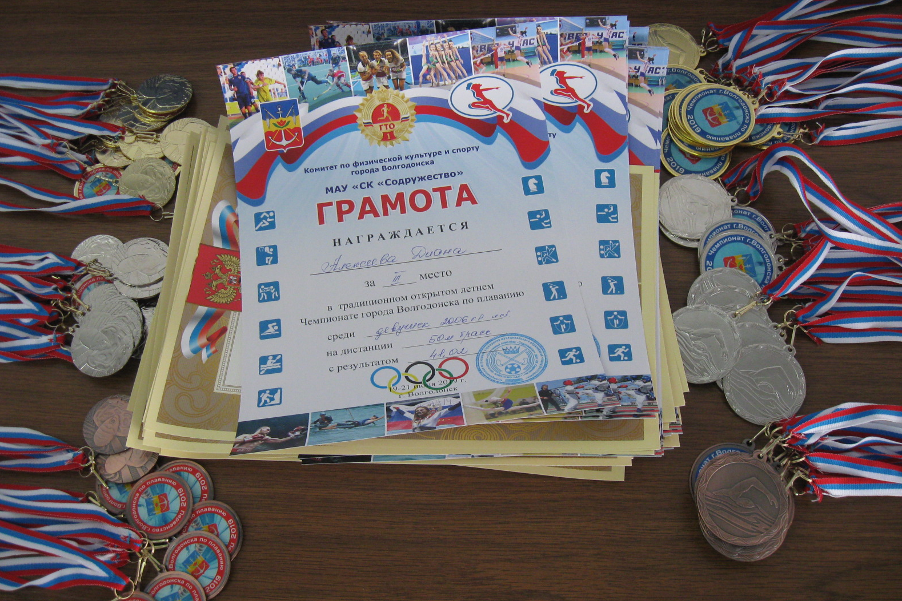
Спортсмены-мультимедалисты, ставшие чемпионами и победителями, завоевавшие несколько медалей высшего достоинства:
СШОР № 2:
Парыгина Полина (5), Перелазный Роберт (4), Симонихина Татьяна (3), Шевелёва Дарья (2), Гридина Софья (2).
Также первые места заняли: Фролова Евгения, Есаулков Василий, Халидов Александр, Сухоруков Георгий, Буруян Арина, Кучеренко Данил, Иванченко Анастасия, Сидоров Гордей, Попова Дарья, Бойцов Егор, Коваленко Ангелина, Щелкунова Алиса, Толмачёва Мария, Тихомиров Вячеслав, Левшин Денис.

СШОР № 3:
Гайнутдинов Данила (5), Юшанова Анастасия (4), Гопкало Елизавета (4), Белов Максим (4), Лосевской Артём (3), Лукин Михаил (3), Косова Карина (2), Колпаков Максим (2), Яценко Егор (2), Гришко Полина (2), Гуськова Дарья (2).
Также первые места заняли: Пушкарская Екатерина, Писаненко Мария, Фень Павел, Купряшин Игорь, Болдырев Дмитрий, Лебедев Владимир.

Желаем новых побед на голубых дорожках спортсменам и их тренерам!

